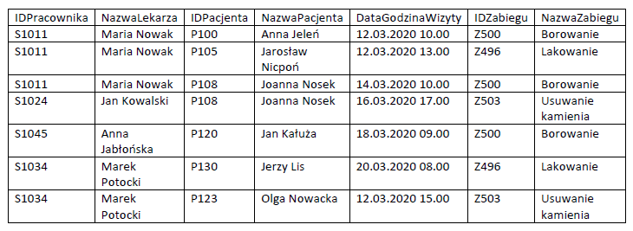

Trzecia postać normalna

Pracownicy

|  |  |  |
| --- | --- | --- |
| **IDPracownika** | **ImieLekarza** | **NazwiskoLekarza** |
| S1011 | Maria | Nowak |
| S1024 | Jan | Kowalski |
| S1045 | Anna | Jabłońska |
| S1034 | Marek | Potocki |

Pacjenci

|  |  |  |
| --- | --- | --- |
| **IDPacjenta** | **ImiePacjenta** | **NazwiskoPacjenta** |
| P100 | Anna | Jeleń |
| P105 | Jarosław | Nicpoń |
| P108 | Joanna | Nosek |
| P120 | Jan | Kałuża |
| P130 | Jerzy | Lis |
| P123 | Olga | Nowacka |

Zabiegi

|  |  |
| --- | --- |
| **IDZabiegu** | **NazwaZabiegu** |
| Z500 | Borowanie |
| Z496 | Lakowanie |
| Z503 | Usuwanie kamienia |

Wizyty

|  |  |  |  |  |  |
| --- | --- | --- | --- | --- | --- |
| **IDWizyty** | **DataWizyty** | **GodzinaWizyty** | **IDPacjenta** | **IDPracownika** | **IDZabiegu** |
| 1 | 12.03.2020 | 10.00 | P100 | S1011 | Z500 |
| 2 | 12.03.2020 | 13.00 | P105 | S1011 | Z496 |
| 3 | 14.03.2020 | 10.00 | P108 | S1011 | Z500 |
| 4 | 16.03.2020 | 17.00 | P108 | S1024 | Z503 |
| 5 | 18.03.2020 | 9.00 | P120 | S1045 | Z500 |
| 6 | 20.03.2020 | 8.00 | P130 | S1034 | Z496 |
| 7 | 12.03.2020 | 15.00 | P123 | S1034 | Z503 |

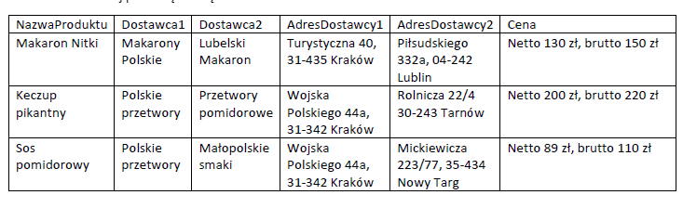

Druga postać normalna

Produkty

|  |  |  |
| --- | --- | --- |
| **NazwaProduktu** | **CenaNetto** | **CenaBrutto** |
| Makaron Nitki | 130 zł | 150 zł |
| Keczup pikantny | 200 zł | 220 zł |
| Sos pomidorowy | 89 zł | 110 zł |

DaneDostawcow

|  |  |  |  |  |
| --- | --- | --- | --- | --- |
| **NazwaDostawcy** | **Ulica** | **NrBudynku** | **KodPocztowy** | **Miasto** |
| Makarony Polskie | Turystyczna | 40 | 31-435 | Kraków |
| Lubelski Makaron | Piłsudskiego | 332a | 04-242 | Lublin |
| Polskie przetwory | Wojska Polskiego | 44a | 31-342 | Kraków |
| Przetwory pomidorowe | Rolnicza | 22/4 | 30-243 | Tarnów |
| Małopolskie smaki | Mickiewicza | 223/77 | 35-434 | Nowy Targ |

Zamówienia

|  |  |  |
| --- | --- | --- |
| **NazwaProduktu** | **Dostawca1** | **Dostawca2** |
| Makaron Nitki | Makarony Polskie | Lubelski Makaron |
| Keczup pikantny | Polskie przetwory | Przetwory pomidorowe |
| Sos pomidorowy | Polskie przetwory | Małopolskie smaki |